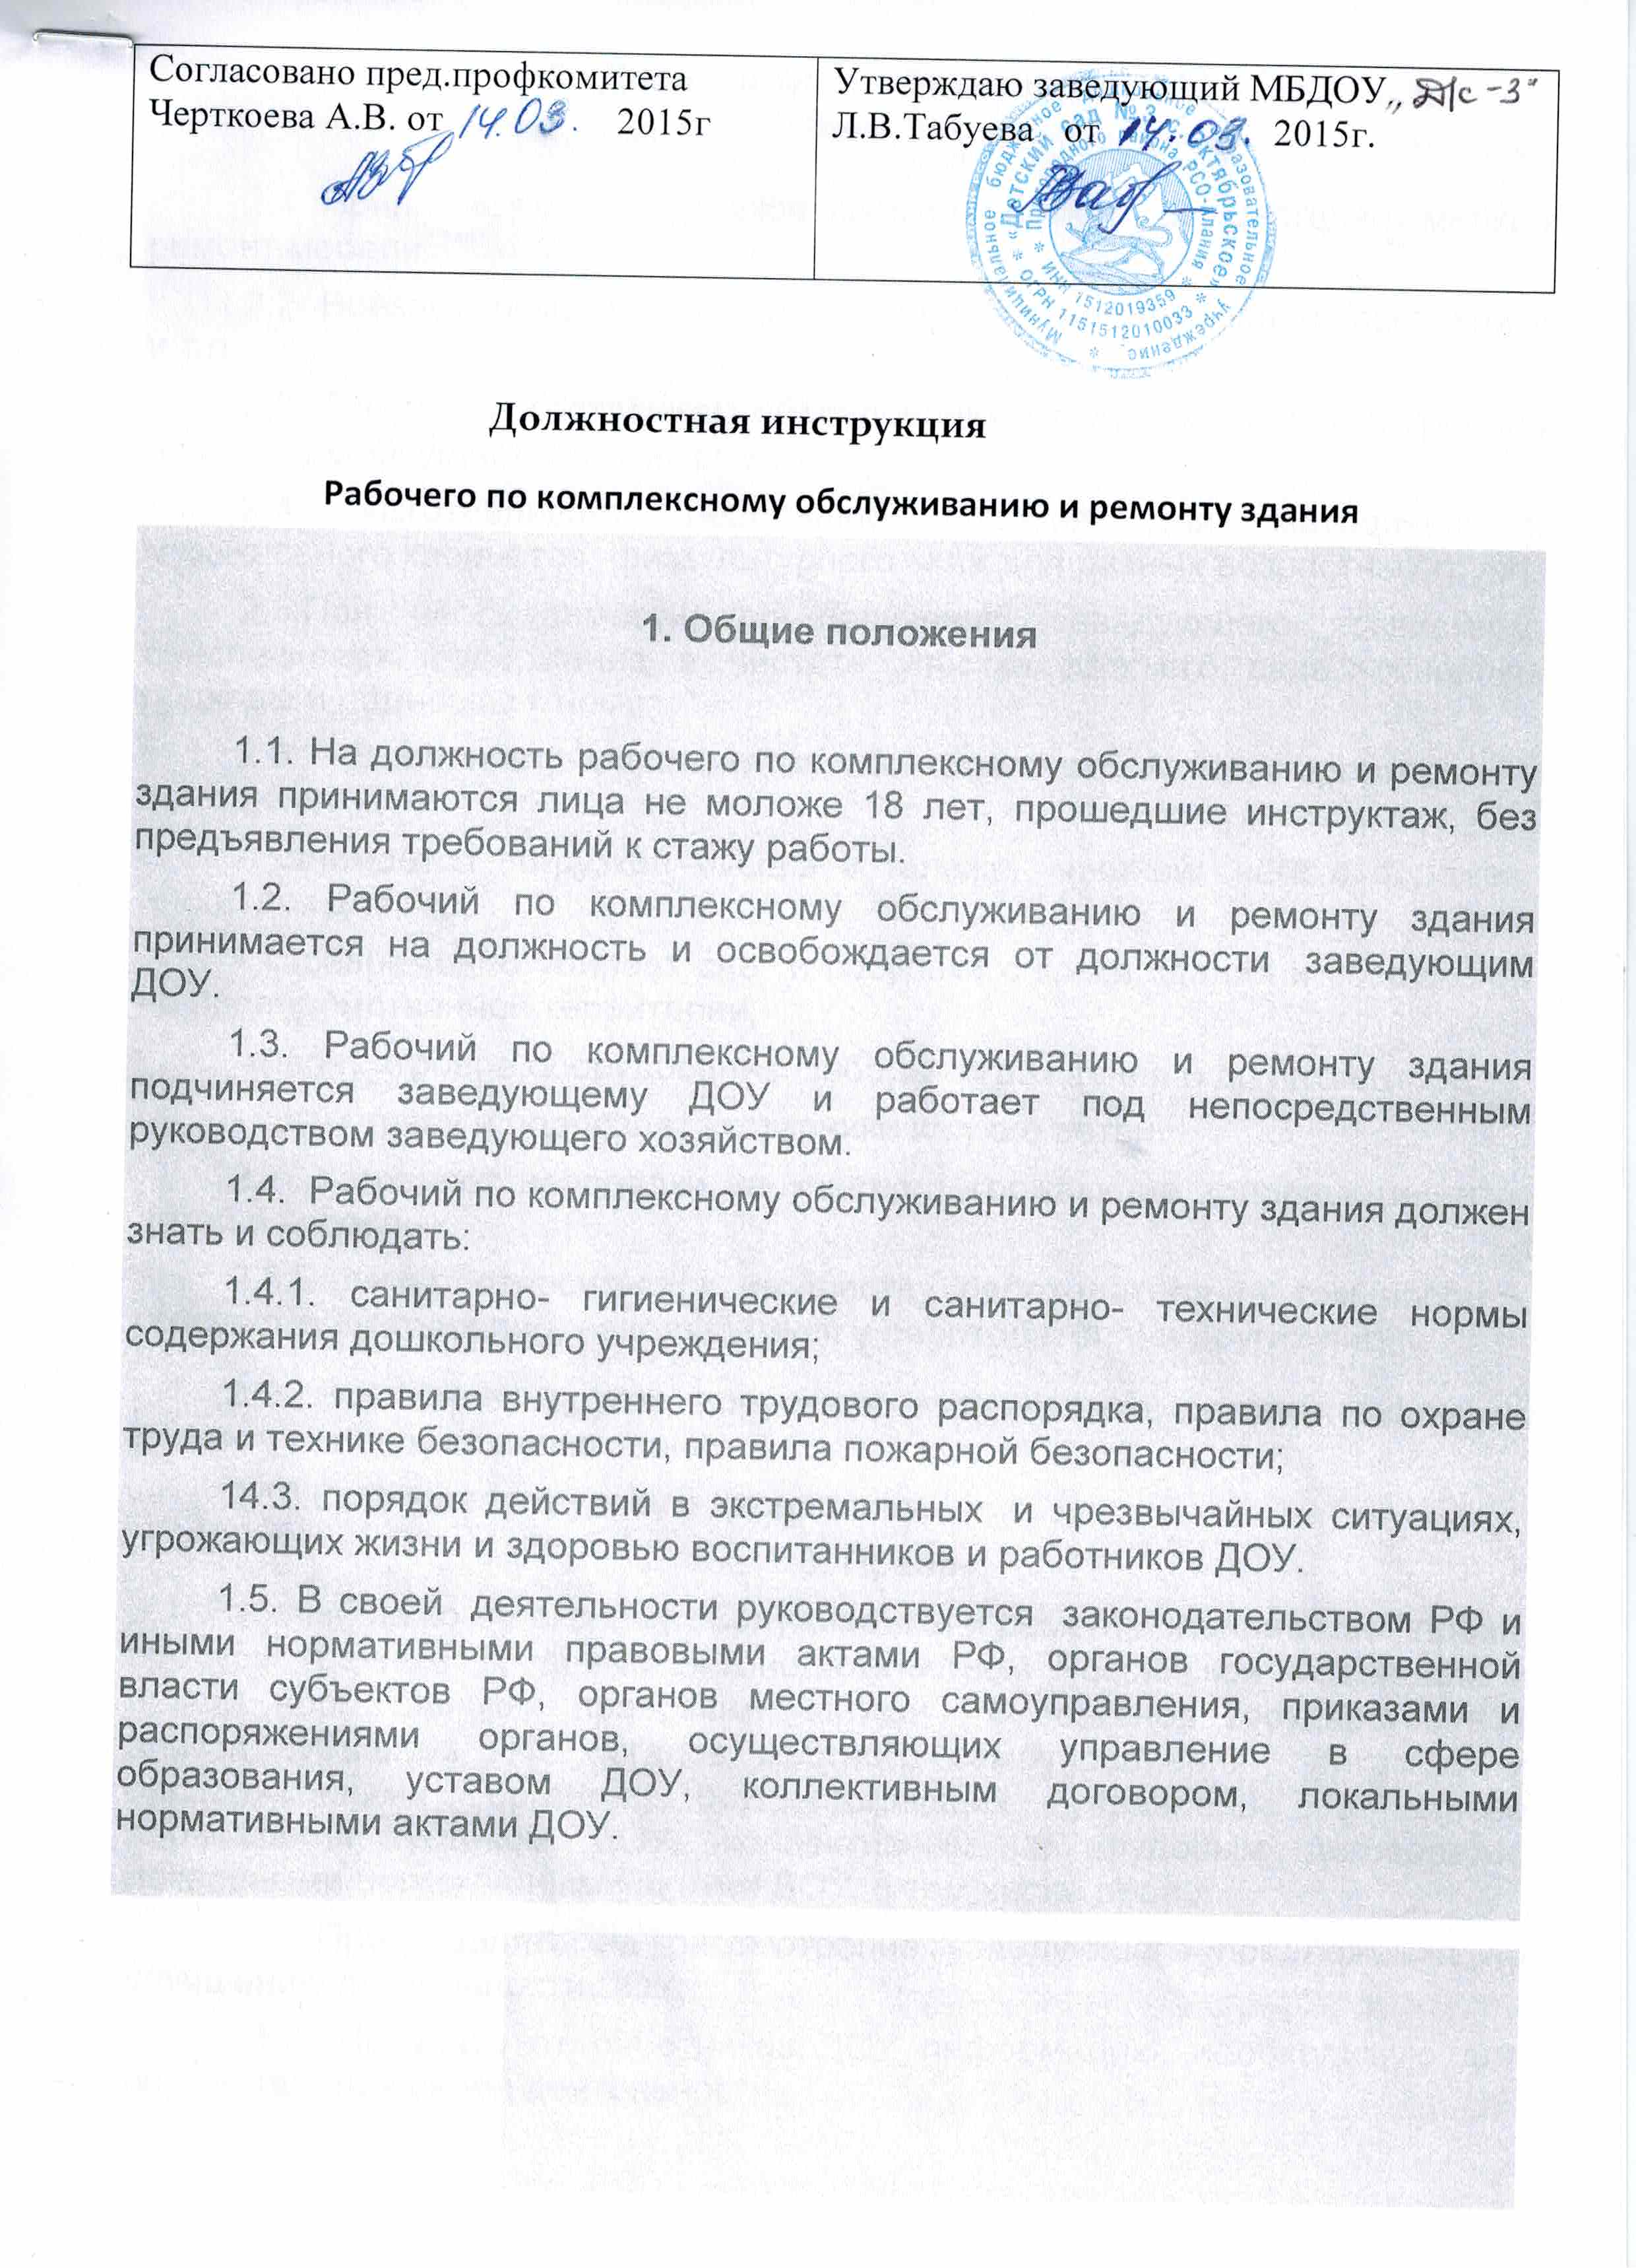

2. Должностные обязанности

2.1. Принимает от сотрудников заявки на ремонт, осуществляет мелкий ремонт мебели.
2.2. Врезает, ремонтирует замки, по необходимости меняет сантехнику и т.п.
2.3. Следит за состоянием оборудования на участке, полов и кровель на веранде. Осуществляет их ремонт.
2.4. Изготавливает небольшие пособия для методического, музыкального кабинетов, физкультурного зала для разных возрастных групп.
2.5.При необходимости, по поручению заведующего хозяйством, обеспечивает содержание в чистоте участка детского сада, основные подходы и подъезды к нему;
2.6. Выполняет мероприятия по благоустройству территории и помещений ДОУ:
- занимается погрузкой мусора в тележку, чисткой снега с дорожек, площадок для игр;
- своевременно убирает снег и сосульки с крыш здания и сооружений на подведомственной территории;
-красит игровое оборудование, заборы- ограждения и др.интвентарь;
- косит траву и подрезает кустарники и сухие ветви.
2.7. Устраняет неполадки на участке, угрожающие здоровью и жизни детей и взрослых.
2.8.Бережно относиться к имуществу работодателя (в том числе к имуществу третьих лиц, находящемуся у работодателя) и других лиц.
2.9. Выполняет другие поручения заведующего детским садом по ремонту и обслуживанию здания.
2.10.Соблюдает трудовую дисциплину.
3. Права
3.1. Рабочий по комплексному обслуживанию и ремонту здания имеет права, предусмотренные Трудовым законодательством Российской Федерации и иными нормативными правовыми актами РФ, органов государственной власти субъектов РФ, органов местного самоуправления, приказами и распоряжениями органов, осуществляющих управление в сфере образования, уставом ДОУ, коллективным и трудовым договорами, локальными нормативными актами ДОУ, в том числе право:
3.1.1.Представлять на рассмотрение заведующего предложения по улучшению деятельности ДОУ;
3.1.2. Получать от работников ДОУ информацию, необходимую для осуществления своей деятельности;
3.1.3. Требовать от руководства учреждения оказания содействия в исполнении своих должностных обязанностей.
4. Ответственность
Рабочий по комплексному обслуживанию и ремонту здания несёт ответственность:
4.1. за выполнение всех обязанностей, возложенных настоящей инструкцией;
4.2. за качество и эффективность работы;
4.3. за нарушение государственных нормативных требований охраны труда, санитарных норм и правил;
4.4. правонарушения, совершенные в период осуществления своей деятельности, в соответствии с действующим гражданским, административным и уголовным законодательством;
4.5. причинение материального ущерба , в соответствии с действующим законодательством.

С инструкцией ознакомлен:

